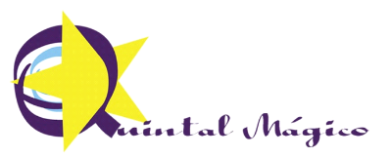GRANDES
LISTA DE MATERIAIS PARA 2021 - USO INDIVIDUAL

TODOS OS ITENS DEVEM CONTER O NOME DO ALUNO
01 | Avental de tecido para pintura (se ainda não tem)
01 | Estojo para guardar a escova e o creme dental e toalhinha com nome para usar na escola
01 | Garrafa D’água para usar na Escola
01 | Caderno de desenho grande capa dura-96 folhas
01 | Estojo escolar contendo: 1 apontador, 1 borracha, 1 caixa de lápis de cor com 12 cores, 1 cola bastão grande, 2 lápis de escrever, 1 tesoura sem ponta (se ainda não tem)
01 | Jogo pedagógico da Faixa etária
01 | Pasta com elástico Tam. Ofício
01 | Livro infantil da faixa etária
01 | Agenda escolar (se ainda não tem)

